Programul Operațional Comun
"Bazinul Mării Negre 2014-2020"

PROIECT: CERTOUR II: PENTRU O MAI BUNĂ CONDUCERE A IMM-URILOR

INSTRUMENT PRIVITOR LA SATISFACȚIA CLIENȚILOR

PARTENER: Camera Tehnică a Greciei - Filiala Macedonia de Est
AUTOR: Organotechnical SA

Kavala, Grecia, 18 noiembrie
CUPRINS

1 | DATE DESPRE ÎNTREPRINDERE | 3
1.1 | Identitatea întreprinderii | 3
1.2 | Profilul întreprinderii | 3
1.3 | Organizare și resurse umane | 4
1.4 | Infrastructura tehnică | 4
1.5 | Certificarea calității - sisteme de management | 4
2 | SATISFACȚIA CLIENTULUI - INTRODUCERE | 5
3 | METODOLOGIE DE STUDIU | 8
3.1 | Modelul Kano | 8
3. 2 | Proiectare | 11
3.2.1 | Obiectivele studiului | 12
3.2.2 | Factori de satisfacție (cerințele clienților) | 12
3.2.3 | Eșantion | 13
3.2.4 | Proiectarea chestionarului | 13
3.2.5 | Prelucrarea rezultatelor și concluzii | 14
3.2.6 | Exploatarea concluziilor (propunerea de metodologie) | 15
 | ANEXE
I | Chestionar (Model pentru hoteluri) | 16
II | Rezultate - concluzii | 20

1. DATE DESPRE ÎNTREPRINDERE

1.1 IDENTITATEA ÎNTREPRINDERII

Nume
Nume comercial
Forma legală
Anul înființării
Sediul central (oraș / țară)
Cod fiscal
Adresa completă
Telefon
Fax
E-mail
Internet
Reprezentant legal
Activități

1.2 PROFILUL ÎNTREPRINDERII

Rezumatul activității de afaceri, produsele / serviciile sale, elementele inovatoare și caracteristicile sale diferențiate în raport cu concurența. De asemenea, o referire generală la clienții săi (segmentarea pieței)
1.3 ORGANIZARE ȘI RESURSE UMANE

Organigrama și lista cu locurile de muncă (fără numele angajaților) cu cerințe de bază (specialitate, formare, experiență)

1.4 INFRASTRUCTURA TEHNICĂ

Raport privind infrastructura tehnică (instalații, echipamente, rețele)

1.5 CERTIFICARE A CALITĂȚII - SISTEME DE MANAGEMENT

Raport privind calitatea sau alte certificări și sisteme de management ale întreprinderii

2. SATISFACȚIA CLIENTULUI - INTRODUCERE

Satisfacția clientului, un termen folosit adesea în marketing, dar nu numai, indică dacă produsele sau serviciile oferite de o afacere îndeplinesc sau depășesc așteptările clienților. De obicei, acest indicator este exprimat ca proporția clienților respondenți care au declarat că produsele sau serviciile întreprinderii au depășit așteptările predefinite. Într-un sondaj în rândul a aproximativ 200 de directori executivi de afaceri cu vechime in funcție, 71% dintre aceștia au declarat că consideră studiile privind satisfacția clienților ca fiind deosebit de utile pentru gestionarea și monitorizarea afacerilor.

Satisfacția clienților este considerată a fi un indicator cheie al performanței și este adesea integrat într-un Balanced Scorecard. Într-o piață competitivă în care întreprinderile concurează pentru clienți, satisfacția lor este acum considerată un factor cheie de diferențiere și un element-cheie în strategia de afaceri.

Într-o întreprindere, satisfacția clienților:
- Încredințează personalul despre importanța satisfacerii așteptărilor clienților;
- În caz de diminuare, aceasta avertizează asupra existenței unor probleme care ar putea afecta vânzările și rentabilitatea;
- Contribuie la reputația întreprinderii și a produselor / serviciilor acesteia, fiind o publicitate gratuită și eficientă.

Prin urmare, gestionarea eficientă a satisfacției clienților este de o importanță crucială și, desigur, se bazează pe măsurători credibile și reprezentative ale satisfacției.

Atunci când se măsoară satisfacția, întreprinderile îi întreabă, de obicei, pe clienți dacă și în ce măsură produsele sau serviciile lor îndeplinesc sau depășesc așteptările lor. Aceasta înseamnă că, în afara satisfacției, așteptările reprezintă, de asemenea, un factor crucial. Atunci când clienții au așteptări ridicate care nu sunt îndeplinite, se declară nemulțumiți. Din acest motiv, de exemplu, o unitate de cazare de lux poate avea un rating de mulțumire a clientului mai mic față de un hotel mai ieftin, chiar dacă serviciile oferite sunt la cel mai înalt nivel în ceea ce privește „valoarea absolută“
Într-un sondaj privind mulțumirea clienților, dezvăluirea factorilor pentru care clienții își declară mulțumirea sau nemulțumirea, precum și importanța acestora, este esențială. Tabelul următor ilustrează diferitele combinații de mulțumire și importanță:

IMPORTANCE | High | Dangerous situation. Immediate need for radical improvements. Reviewing the business' overall course | Essential improvements are necessary | Concern. Improvements should be made so that dissatisfaction is avoided | Very good conditions. Further improvements can lead to excellence | Excellent conditions. Retention. Disclosure and dissemination
IMPORTANCE | Moderate | Assessing the overall course of the business. Improvements are needed | Need for improvements | The level of customer services provided to the customers should be maintained | Maintenance of current operational conditions | Maintenance avoiding excesses
IMPORTANCE | Low | Improvements, provided that necessary resources are available | Assuring non worsening | Limited attention | Maintaining the operating conditions. Reallocation of resources to other direrctions | No need for interventions. Resources can be reallocated to other directions
 |  | Strong dissatisfaction | Dissatisfaction | Average status | Satisfaction | Great satisfaction
 |  | SATISFACTION

IMPORTANȚĂ | Mare | Situație periculoasă. Nevoie imediată de imbunătățiri radicale. Revizuirea cursului general al afacerilor | Sunt necesare îmbunătățiri esențiale | Îngrijorare. Ar trebui făcute îmbunătățiri pentru a evita nemulțumirea | Condiții foarte bune. Îmbunătățirile suplimentare pot duce la excelență | Condiții excelente. Păstrare. Descoperire și propagare
IMPORTANȚĂ | Moderată | Evaluarea cursului general al afacerii. Sunt necesare îmbunătățiri | Nevoie de îmbunătățiri | Trebuie menținut nivelul serviciilor oferite clienților | Menținerea condițiilor de funcționare curente | Menținerea evitării exceselor
IMPORTANȚĂ | Mică | Îmbunătățiri, cu condiția să fie disponibile resursele necesare | Asigurarea că situația nu se înrăutățeste | Atenție limitată | Menținerea condițiilor de funcționare. Realocarea resurselor către alte direcții; | Nu este nevoie de intervenții. Resursele pot fi realocate în alte direcții
 |  | Nemulțumire intensă | Nemulțumire | Rang mediu | Mulțumire | Mulțumire puternică
 |  | MULȚUMIRE

După cum era de așteptat, satisfacția clienților este în concordanță cu loialitatea acestora. Clienții loiali cumpără în mod repetat, cumpără mai des, cumpără mai multe, introducând noi clienți și acționează ca surse vii de publicitate gratuită. Fidelizarea clienților asigură păstrarea acestora și limitează orientarea lor catre concurență.
Figura următoare ilustrează relația dintre satisfacția clienților și loialitatea acestora

FIGURA 1

Loyalty (retention) – Loialitate (păstrare)
Zone of indifference – Zona de indiferență
Loyalty zone – Zona de loialitate
Defection zone - Zona de eșec
Level of satisfaction – Nivel de satisfacție
Minimum - Minim
Tolerable - Tolerabil
Good - Bun
Exceptional – Excepțional

3. METODOLOGIE DE STUDIU

3.1 MODELUL KANO

În modelul pe care l-a propus pentru a măsura satisfacția clienților, Prof. Noriaki Kano (1984) clasifică cerințele clienților de la un produs sau serviciu în patru tipuri:
Următoarea diagramă arată raționamentul modelului Kano.
FIGURA 2

Conform abordării de pe grafic, cele trei tipuri de cerințe ale clientului sunt:

- Cerințele de tip „Must be (Trebuie să fie)“
Acestea sunt caracteristicile percepute de clienți ca venind de la sine. Respectarea acestor cerințe nu duce la o creștere a satisfacției clienților. Cu toate acestea, o îndeplinire necorespunzătoare sau lipsa acestui atribut conduce la scăderea satisfacției. Kano le-a numit inițial ca fiind "must-be", deoarece acestea sunt cerințele care trebuie să fie incluse și sunt prețul intrării pe o piață. De exemplu, în industria turismului, cerințele “must be” sunt: camere curate, securitate sau personal prietenos etc.

- Cerințe unidimensionale
Acestea sunt cerințele care sunt exprimate în mod deschis de către clienți și care sunt îndeplinite cel mai ușor de către furnizori. Cu cât au fost îndeplinite mai bine cerințele, cu atât mai mare este satisfacția clienților. Pe de altă parte, dacă au fost îndeplinite defectuos, satisfacția clienților este mult mai scăzută. În prezent, ele sunt, de asemenea, descrise ca și caracteristici de performanță. Cu toate acestea, Kano le-a descris inițial ca fiind "unidimensionale", deoarece sunt liniare. Aceasta înseamnă că cu cât este mai bună implementarea, cu atât este mai mare satisfacția. Turismul de exemplu ar include atribute cum ar fi raportul preț-performanță, ofertele all-inclusive sau o sosire plăcută.

- Cerințe atrăgătoare (încântătoare)
Kano le-a numit inițial pe acestea "Atrăgătoare” sau încântatoare", deoarece exact asta sunt și fac. Îi încântă pe clienți atunci când există, dar nu provoacă nici o nemulțumire atunci când lipsesc, deoarece clientul oricum nu le-a așteptat niciodată. Cu aceste caracteristici, produsul încearcă să se diferențieze de competiție pentru a inspira clientul și pentru a spori satisfacția. O mică creștere a performanței produsului poate duce la beneficii suplimentare. Astfel, deși diferențierea față de concurență poate fi periferică, creșterea satisfacției clienților pe de altă parte poate fi enormă. Folosind exemplul turismului: sistem multimedia pentru camere de hotel, abilități de comunicare în multe limbi, sală de gimnastică, salon de fitness etc.

- Indiferent
Ele sunt caracteristici care nu au importanță pentru clienți. Dacă sunt prezente, acestea nu duc la nici o creștere a satisfacției și, dacă nu, ele nu dezamăgesc clienții. Folosind exemplul turismului, acest lucru ar putea fi pentru un anumit grup de clienți ruta de zbor sau pilotul.

Categoriile de cerințe din modelul Kano și satisfacția îndeplinirii lor sunt descrise în figura următoare:

FIGURA 3

Modelul Kano este utilizat pentru a demonstra și a stabili importanța caracteristicilor de calitate ale unui produs / serviciu care contribuie la satisfacția clientului. Caracteristicile considerate de clienți ca fiind "de mică importanță" corespund "zonei de indiferență" din Figura 3. Caracteristicile de satisfacție scăzută indică cerințele de necesitate, caracteristicile de satisfacție medie corespund cerințelor unidimensionale, în timp ce caracteristicile pentru care se exprimă o satisfacție ridicată corespund celor încântătoare.
Dacă răspunsurile clienților la chestionarele relevante sunt plasate pe o diagramă de importanță / satisfacție, aceasta va avea forma din Figura 4. Trebuie remarcat faptul că granițele dintre regiuni nu pot fi clare și consecvente pentru fiecare produs / serviciu pentru care gradul de satisfacție a clienților este măsurată.

FIGURA 4
Satisfaction- Satisfacție
Zone of indifference – Zona de indiferență
Delighters – Cerințe încântătoare
One-dimensional requirements – Cerințe unidimensionale
Must-be requirements – Cerințe de tip „Must be”
Importance- Importanță

3.2 PROIECTARE
Metodologia de efectuare a studiului privind satisfacția clienților este prezentată mai jos și include:
• Obiectivele anchetei
• Determinarea factorilor de satisfacție (cerințele clienților)
• Determinarea eșantionului și procesul de cercetare
• Tipul chestionarului
• Prelucrarea rezultatelor și concluzii
• Exploatarea concluziilor (propunerea de metodologie)

3.2.1 Obiectivele anchetei
După cum este menționat mai sus, satisfacția clienților este crucială atât pentru supraviețuire, cât și pentru obținerea unui avantaj comparativ al unei întreprinderi. Prin urmare, măsurarea sistematică a acesteia poate contribui în mod semnificativ la dezvoltarea strategiei și luarea deciziilor. Scopul acestui sondaj este:
• Identificarea cerințelor clienților de tip „must be”, unidimensionale și pe cele care încântă, precum și a factorilor care îi lasă indiferenți;
• Să măsoare nivelul satisfacției clienților în general, precum și în subcategoriile factorilor de satisfacție;
• Să dezvăluie punctele slabe și punctele forte ale afacerii din perspectiva clienților;
• De a evidenția problemele și posibilele obiective și direcții viitoare

3.2.2 Factori de satisfacție (cerințele clienților)
Măsurarea și analiza satisfacției se bazează pe ipoteza absolut realistă că satisfacția generală a clientului depinde de un set de factori care derivă din cerințele clientului prezentate la punctul 3.1;
Astfel de factori, conform modelului de calitate SERVQUAL introdus de Parasuraman, Zeithmal și Berry, pot fi facilitățile întreprinderii (spații, echipamente etc.), fiabilitatea afacerii și a produselor / serviciilor, factorii economici (prețuri etc.), personal (cunoștințe, abilitati, comportament etc.), încredere, comunicare etc. Pe baza celor menționate mai sus, în prezentul studiu sunt luate în considerare următoarele grupuri de factori de satisfacție (mulțumire). Acești factori sunt transformați în întrebări și formează chestionarul privind satisfacția clienților
• Personal
• Servicii
• Preț
• Imaginea generală
• Satisfacția generală

3.2.3 Eșantion
Pentru desfășurarea anchetei se indică un anumit număr de chestionare de completat, conform tabelului următor:

Număr total de clienți | Număr de clienți chestionați
0-30 | Toți
31-60 | 30
60-100 | 35
100-200 | 45
200-500 | 55
500-1000 | 60
>1000 | 65

În ciuda faptului că mărimea eșantionului de mai sus nu corespunde în totalitate regulilor științei privitoare la statistică, ea este aleasă deoarece produce rezultate fiabile pentru întreprinderea care o folosește.

Colectarea datelor poate avea loc la sediul întreprinderii. Chestionarul poate fi acordat fiecărui client separat, cu solicitarea de a fi completat și returnat întreprinderii în timp ce în el a fost analizat scopul studiului.

3.2.4 Proiectarea chestionarului
Pe baza factorilor de satisfacție identificați la punctul 3.2.2, este elaborat un chestionar simplu și ușor de înțeles pentru a minimiza riscul de confuzie.

Pentru răspunsuri este utilizată o scară Likert pe 4 nivele ("Total dezacod", "Dezacord", "Sunt de acord" și "Sunt total de acord"). Se preferă să nu existe nivelul "nici de acord, nici de dezacord" pentru a evita răspunsul "ușor" indirect al atitudinii neutre. Cei chestionați care nu au o opinie clară despre un factor, sunt rugați să nu răspundă la întrebarea care se referă la acesta. În chestionar se adaugă o "secțiune de importanță" pentru a demonstra importanța diferiților factori de satisfacție (mulțumire).
Un exemplu de chestionar pentru un hotel este prezentat în anexa I

3.2.5 Prelucrarea rezultatelor și concluzii
Răspunsurile la chestionare sunt înregistrate pe o foaie/ pagină MS-EXCEL®, care a generat rezultate combinate referitoare la importanță și satisfacție, în total și pe categorie de factori de satisfacție, precum și o diagramă a satisfacției - importanței ca în figura 4.
Din diagramă sunt derivate categoriile de cerințe diferite ale clienților (de tip must be, unidimensionale, care încântă și indiferente). Pentru cerințele non-indiferente care rămân în urmă (must be și unidimensionale), se propun îmbunătățirile enumerate într-un tabel al planurilor de îmbunătățire. Aceste îmbunătățiri sunt evaluate pe o scară de la 0 la 10 în funcție de importanța și fezabilitatea acestora și sunt prioritizate ținând cont de rezultatul importanței și punctului de fezabilitate. Lista planurilor de îmbunătățire prioritizată este principala concluzie a studiului.
Rezultatele chestionarelor și lista planurilor de îmbunătățire prioritizate sunt prezentate în Anexa II. Trebuie menționat faptul că forma chestionarului, rezultatele chestionarelor și lista planurilor de îmbunătățire sunt doar un exemplu și ar trebui adaptate la specificul fiecărei întreprinderi.

3.2.6 Exploatarea concluziilor (propunerea de metodologie)
Implementarea planurilor de îmbunătățire nu este inclusă în acest studiu. Cu toate acestea, se recomandă utilizarea metodologiei RADAR, o succesiune sistematică de acțiuni care asigură eficiența inițiativelor de îmbunătățire.
Metodologia RADAR include 4 faze:
• Rezultate
Determinați rezultatele pe care intenționează să le atingă ca parte a strategiei organizației
• Abordare
Planificați și dezvoltați un set integrat de abordări clare pentru a obține rezultatele necesare, atât în prezent, cât și în viitor;
• Lansare
Lansați abordările într-un mod structural pentru a asigura implementarea;
• Evaluare și perfecționare
Evaluați și definiți abordările lansate pe baza monitorizării și analizei rezultatelor obținute și a activităților de învățare în desfășurare.
Metodologia RADAR este ilustrată în figura următoare:
FIGURA 5

Assesment & Refine – Evaluare și perfecționare
Results – Rezultate
Approach – Abordare
Deployment – Implementare

ANEXA I

CHESTIONAR (MODEL PENTRU HOTELURI)

 |  | PROJECT LOGO |  |  | 

CHESTIONAR CU PRIVIRE LA SATISFACȚIA CLIENȚILOR (MODEL PENTRU HOTELURI)

Stimată doamnă / Stimate domnule,

Suntem într-un proces de îmbunătățire continuă. Din acest motiv, trebuie să vă cunoaștem opinia. Am aprecia foarte mult dacă acordați câteva minute pentru a răspunde la următoarele întrebări. Răspunsurile dvs. ne vor ajuta să îmbunătățim activitatea noastră la nivelul pe care clienții noștri il merită - cel mai bun posibil

Răspundeți cât mai obiectiv posibil

În chestionarul următor sunt enumerate câteva declarații referitoare la funcționarea afacerii noastre. Pentru fiecare declarație, marcați pătratul care vă reprezintă cel mai mult (important - neimportant și acord - dezacord), ca în exemplul următor:

 | ΠΑΡΑΔΕΙΓΜΑ | Not important | Important | Very important | Fully disagree | Disagree | Agree | Fully agree
# | The check-in process was quick |  | x |  |  |  | x

 | ΠΑΡΑΔΕΙΓΜΑ | Neimportant | Important | Foarte important | Total dezacord | Dezacord | De acord | Complet de acord
# | Procesul de check-in a fost rapid |  | X |  |  |  | X

Nu puteți răspunde la întrebări pentru care nu aveți opinii.

Câteva întrebări despre dvs. (opțional)
1. Numele țării dvs. de reședință: ___________________________

2. Care este statutul dvs. ocupațional?
Angajat
Liber profesionist
Şomer
Pensionar / chiriaș
Student / elev
Altele, ce anume: ______________________________

3 . Anul nașterii: _________________________

4. Sex
Masculin
Feminin

IMPORTANCE / SATISFACTION QUESTIONNAIRE

 |  | Not important | Important | Very important | Fully disagree | Disagree | Agree | Fully agree
A | STAFF
A1 | The hotel staff was friendly
A2 | The hotel staff was polite
A3 | The hotel staff was professional
A4 | The housekeeping staff cleaned my room very well
A5 | Throughout my stay the concierge was helpful
A6 | The hotel staff responded quickly to my requests
B | SERVICES
B1 | The hotel was clean and tidy (reception area, restaurant, other public spaces)
B2 | The check-in process was quick
B3 | Various types of information were accessible, clear & accurate and reliable
B4 | Upon arrival the room was clean
B5 | My room was well-equipped
B6 | My bed linens were comfortable
B7 | The hours of the food service options were convenient
B8 | The hotel breakfast service was delicious
B9 | The food offered was very good
B10 | I'm satisfied with the additional activities offered by the hotel (sports facilities, entertainment, etc)
B11 | I'm satisfied with the additional activities offered in the local area (possibilities for excursions,cultural events etc)
C | PRICE
C1 | The price of B&B/half board/full board in this hotel is reasonable.
C2 | The prices of additional activities offered at this hotel (i.e. prices of food and drink, souvenirs, handcrafted products, excursions, beauty and relaxing programs etc) are favorable.
C3 | Staying at this hotel is worth every amount of money paid

CHESTIONAR CU PRIVIRE LA IMPORTANȚĂ / SATISFACȚIE
 |  | Nu e important | Important | Foarte important | Total dezacord | Dezacord | De acord | Complet de acord
A | PERSONAL
A1 | Personalul hotelului a fost prietenos
A2 | Personalul hotelului a fost politicos
A3 | Personalul hotelului a fost profesionist
A4 | Personalul de întreținere mi-a curățat camera foarte bine
A5 | De-a lungul șederii mele, administratorul a fost de ajutor
A6 | Personalul hotelului a răspuns rapid cererilor mele
B | SERVICII
B1 | Hotelul a fost curat și îngrijit (zona de recepție, restaurant, alte spații publice)
B2 | Procesul de check-in a fost rapid
B3 | Diferite tipuri de informații au fost accesibile, clare, precise și de încredere
B4 | La sosire, camera era curată
B5 | Camera mea era bine echipată
B6 | Lenjeria de pat era confortabilă
B7 | Orele opțiunilor de servire a mesei erau convenabile
B8 | Serviciul de mic dejun al hotelului a fost delicios
B9 | Mâncarea oferită a fost foarte bună
B10 | Sunt mulțumit de activitățile suplimentare oferite de hotel (facilități sportive, divertisment etc.)
B11 | Sunt mulțumit de activitățile suplimentare oferite în zona locală (posibilități pentru excursii, evenimente culturale etc. )
C | PREȚ
C1 | Prețul de B & B / demipensiune / pensiune completă în acest hotel este rezonabil.
C2 | Prețurile activităților suplimentare oferite la acest hotel (adică prețurile la alimente și băuturi, suveniruri, produse artizanale, excursii, programe de frumusețe și relaxare etc.) sunt favorabile.
C3 | Șederea la acest hotel merită fiecare sumă de bani plătită

QUESTIONS RELATED TO GENERAL IMAGE

 |  | Fully disagree | Disagree | Agree | Fully agree
1 | I think most people have a positive opinion about this hotel
2 | This hotel has a unique image
3 | I think this hotel is popular
4 | I would be pleased to stay at this hotel again?
5 | I would recommend this hotel to friends and/or colleagues

ÎNTREBĂRI REFERITOARE LA IMAGINEA GENERALĂ

 |  | Sunt total dezacord | Dezacord | De acord | Complet de acord
1 | Cred că majoritatea oamenilor au o părere pozitivă despre acest hotel
2 | Acest hotel are o imagine unică
3 | Cred că acest hotel este popular
4 | Aș fi încântat să stau din nou la acest hotel?
5 | Aș recomanda acest hotel prietenilor și / sau colegilor

OVERALL SATISFACTION
Please rate your overall satisfaction with your visit to our hotel on a scale 1 - 10 (1: completely dissatisfied and 10: completely satisfied)
1 | 2 | 3 | 4 | 5 | 6 | 7 | 8 | 9 | 10

SATISFACȚIA GENERALĂ

Vă rugăm să evaluați satisfacția dvs. generală cu privire la vizita la hotelul nostru pe o scară de la 1 la 10 (1: complet nemulțumiți și 10: complet mulțumiți)

1 | 2 | 3 | 4 | 5 | 6 | 7 | 8 | 9 | 10

COMENTARII - SUGESTII - RECOMANDĂRI - RECLAMAȚII

Vă mulțumesc foarte mult pentru timpul și răspunsurile dvs!

ANEXA II

REZULTATE - CONCLUZII

PROJECT LOGO

<NUMELE INTREPRINDERII sau SIGLA>
<Tipul întreprinderii>

STUDIU PRIVIND SATISFACȚIA CLIENȚILOR
REZULTATE - CONCLUZII

<Locație, Data>
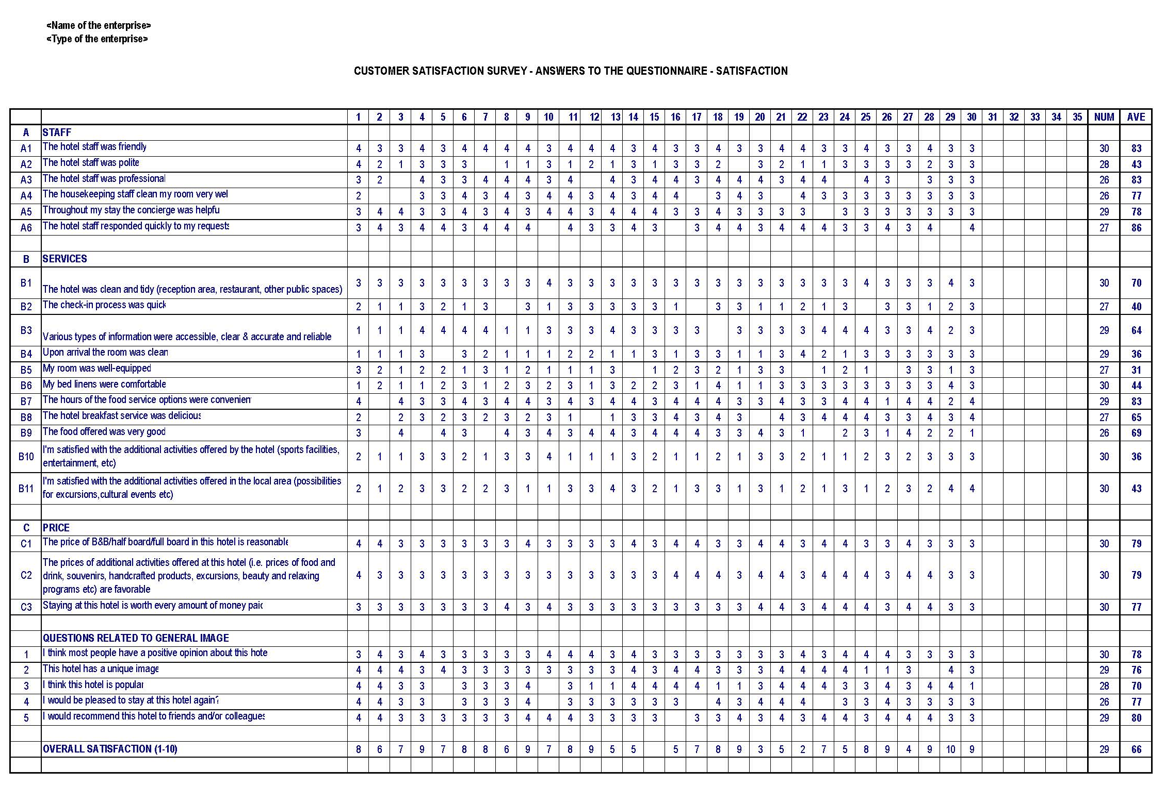
<NUMELE INTREPRINDERII>
<Tipul întreprinderii>
CHESTIONAR PRIVIND SATISFACȚIA CLIENȚILOR – RĂSPUNSURI - SATISFACȚIE

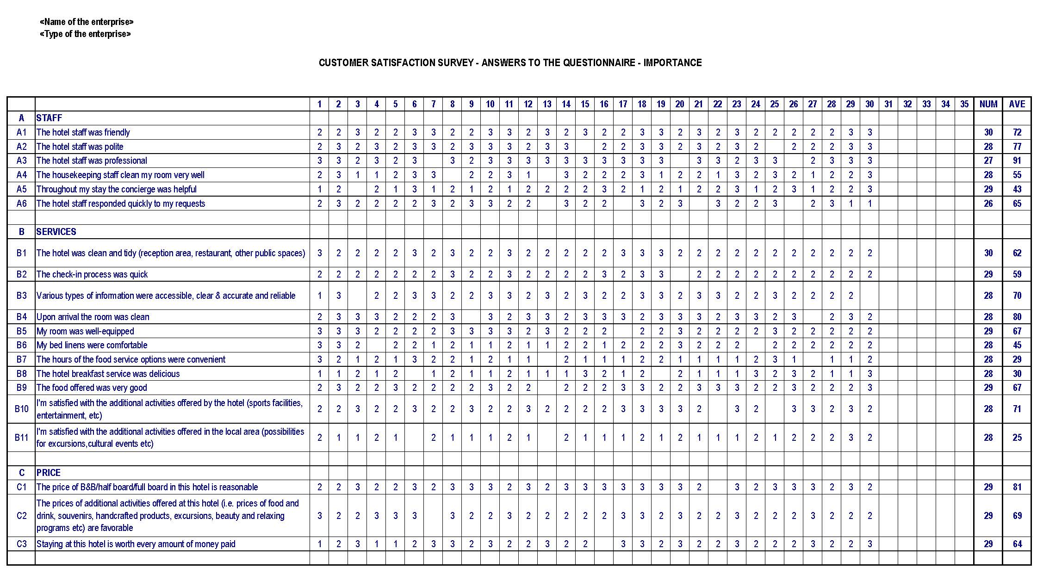
<NUMELE INTREPRINDERII>
<Tipul întreprinderii>
CHESTIONAR PRIVIND SATISFACȚIA CLIENȚILOR – RĂSPUNSURI - IMPORTANȚĂ

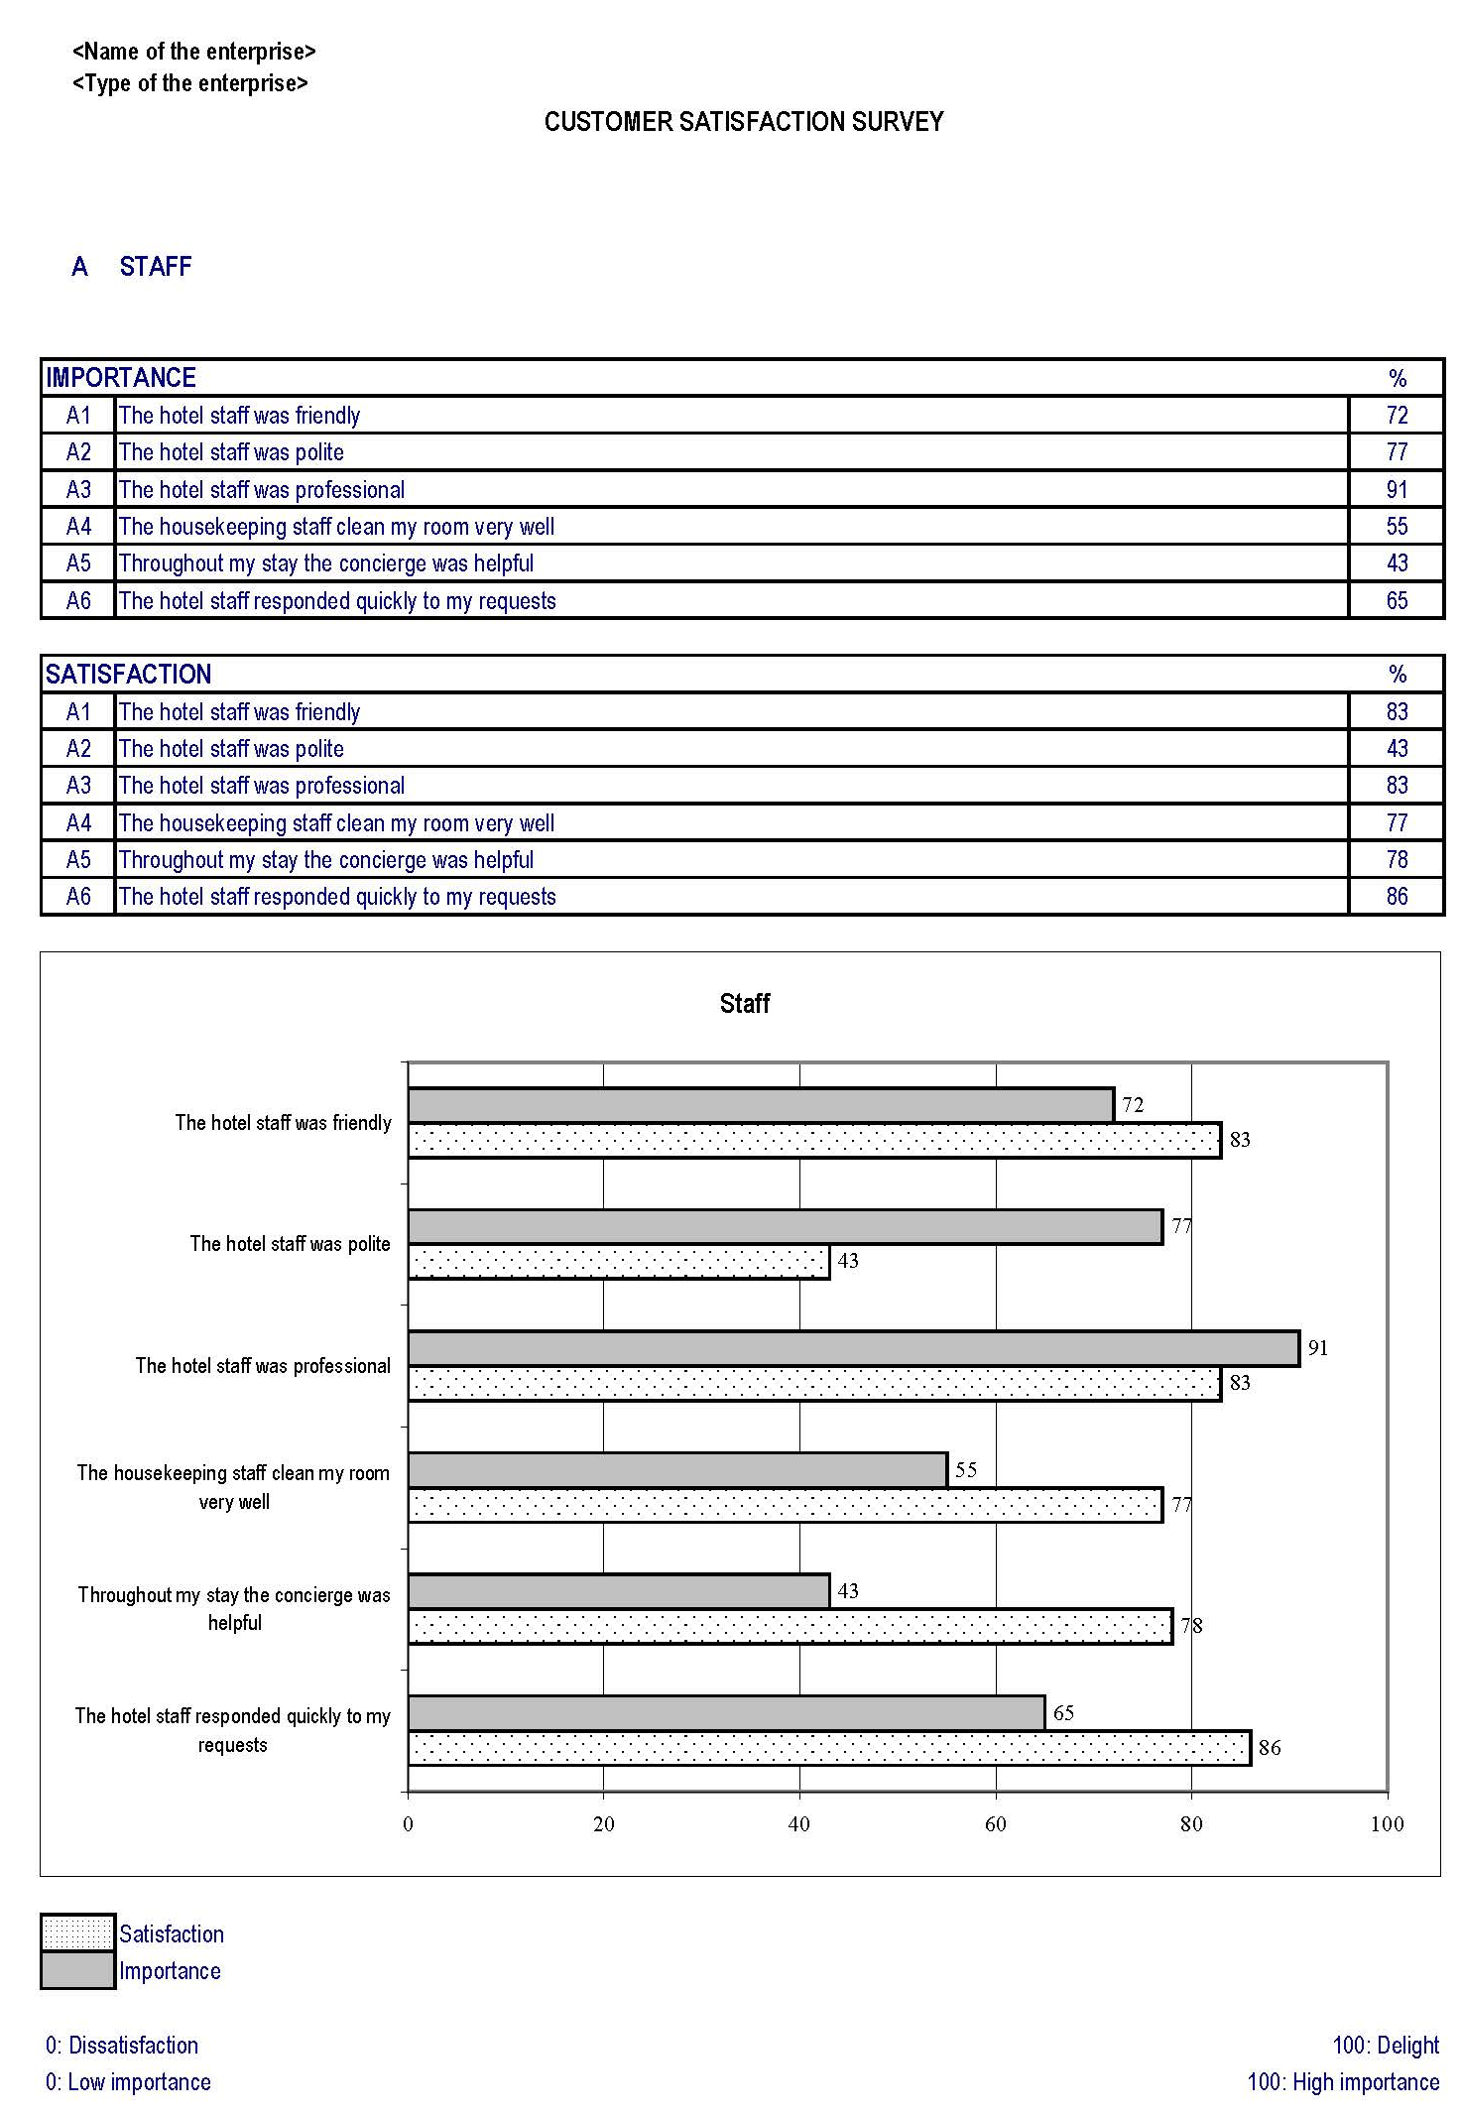
<NUMELE INTREPRINDERII>
<Tipul întreprinderii>
SONDAJ PRIVIND SATISFACȚIA CLIENȚILOR
<NUMELE INTREPRINDERII>
<Tipul întreprinderii>
SONDAJ PRIVIND SATISFACȚIA CLIENȚILOR
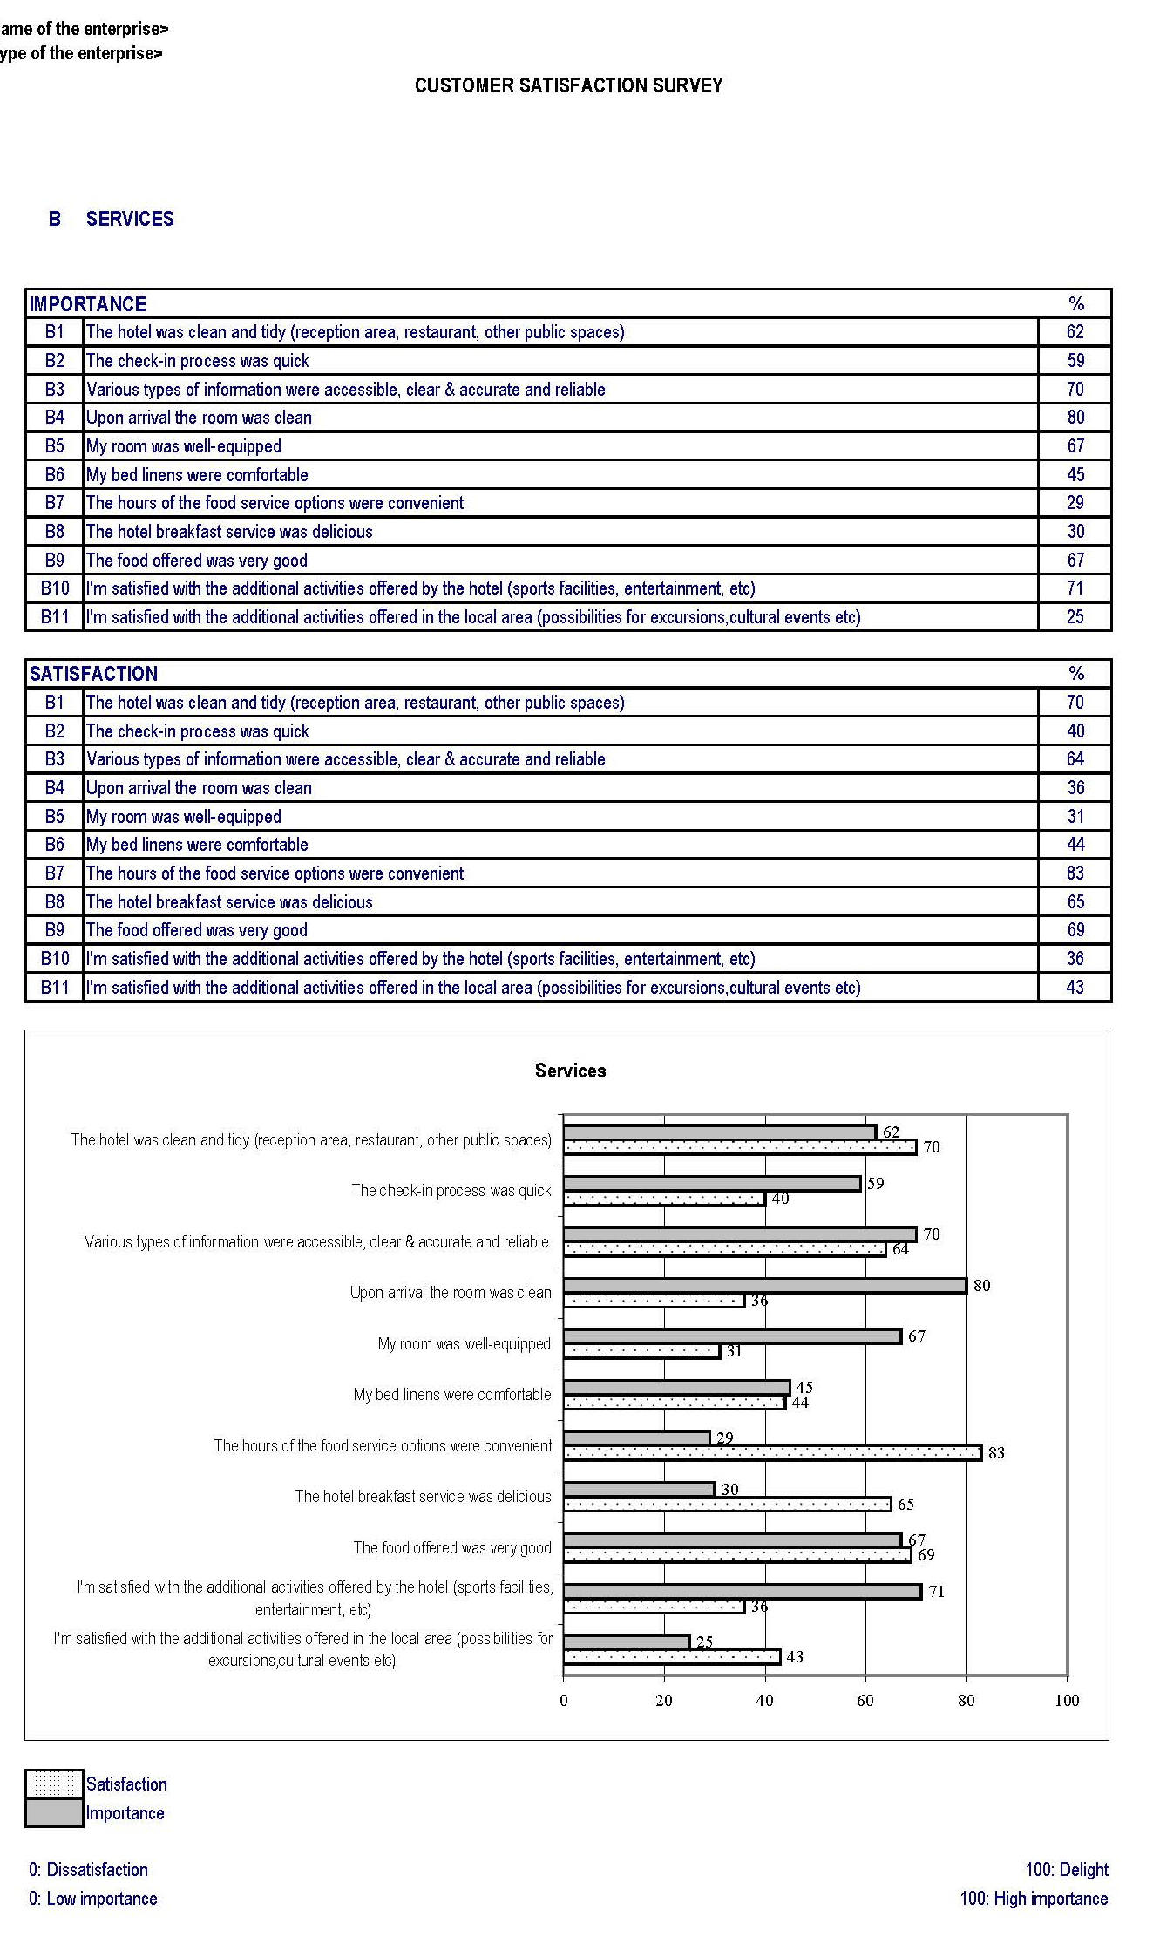
<NUMELE INTREPRINDERII>
<Tipul întreprinderii>
SONDAJ PRIVIND SATISFACȚIA CLIENȚILOR
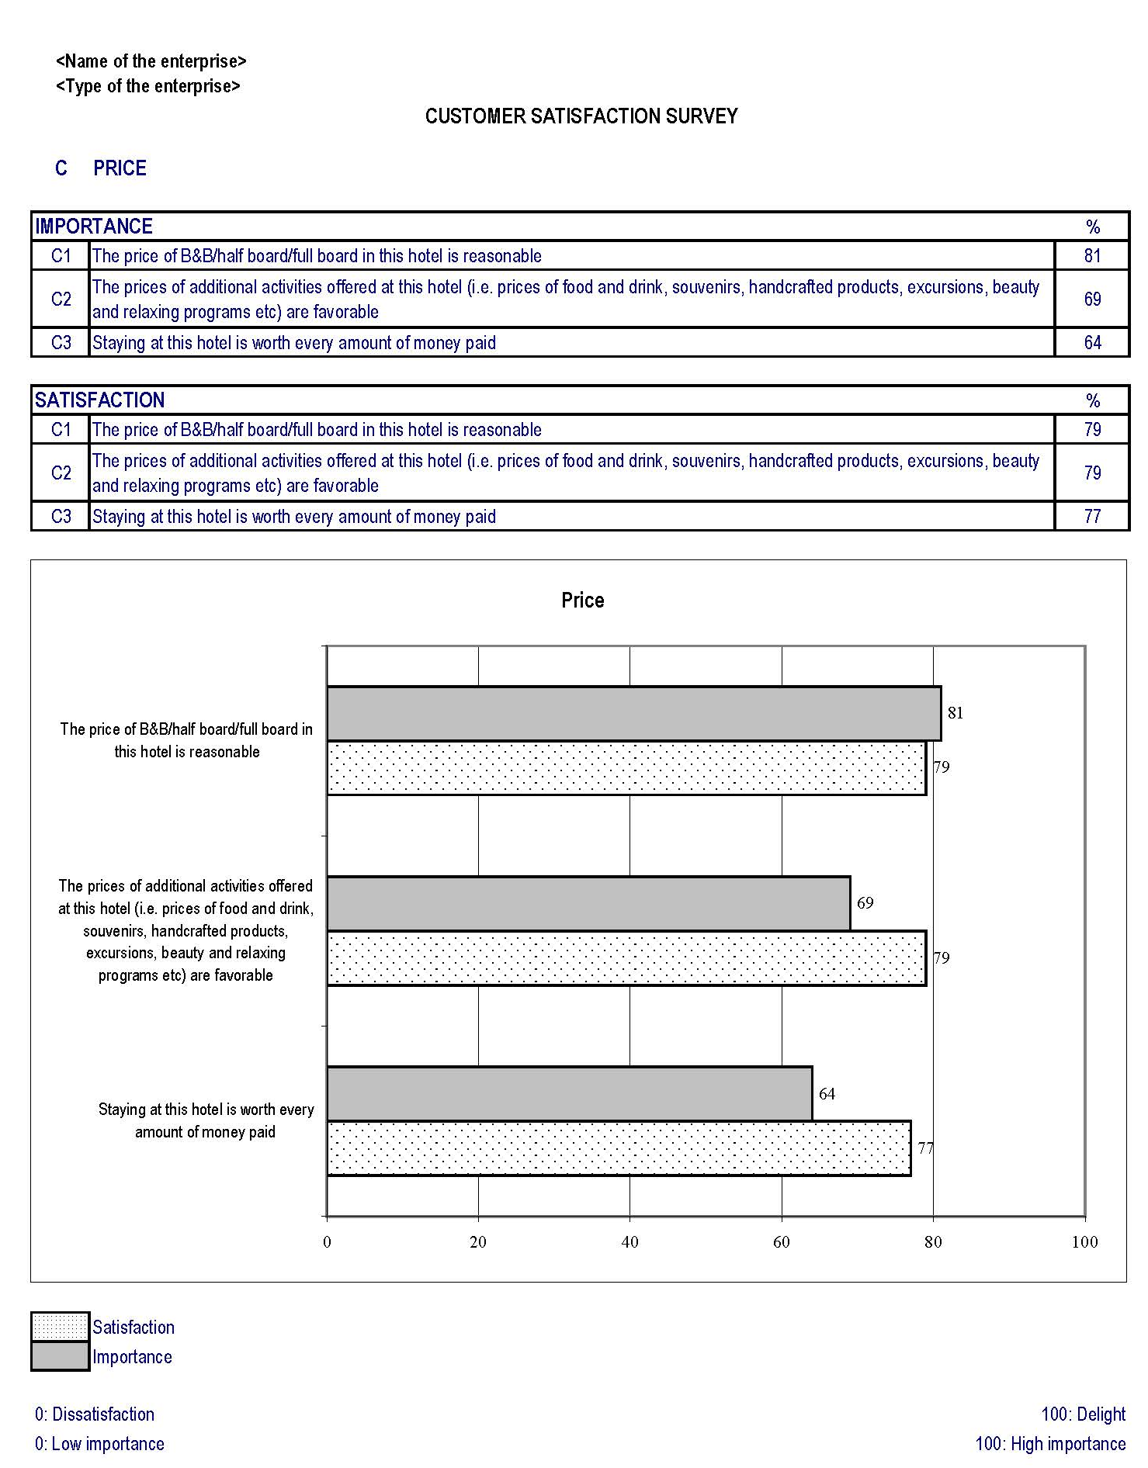
<NUMELE INTREPRINDERII>
<Tipul întreprinderii>
SONDAJ PRIVIND SATISFACȚIA CLIENȚILOR
INTREBĂRI REFERITOARE LA IMAGINEA GENERALĂ
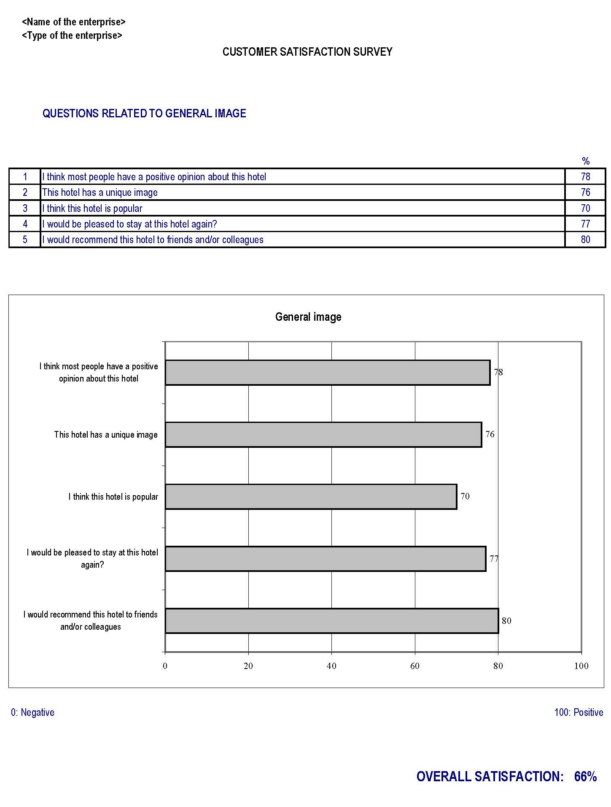

<NUMELE INTREPRINDERII>
<Tipul întreprinderii>
SONDAJ PRIVIND SATISFACȚIA CLIENȚILOR – REZULTATE COMBINATE (REUNITE)
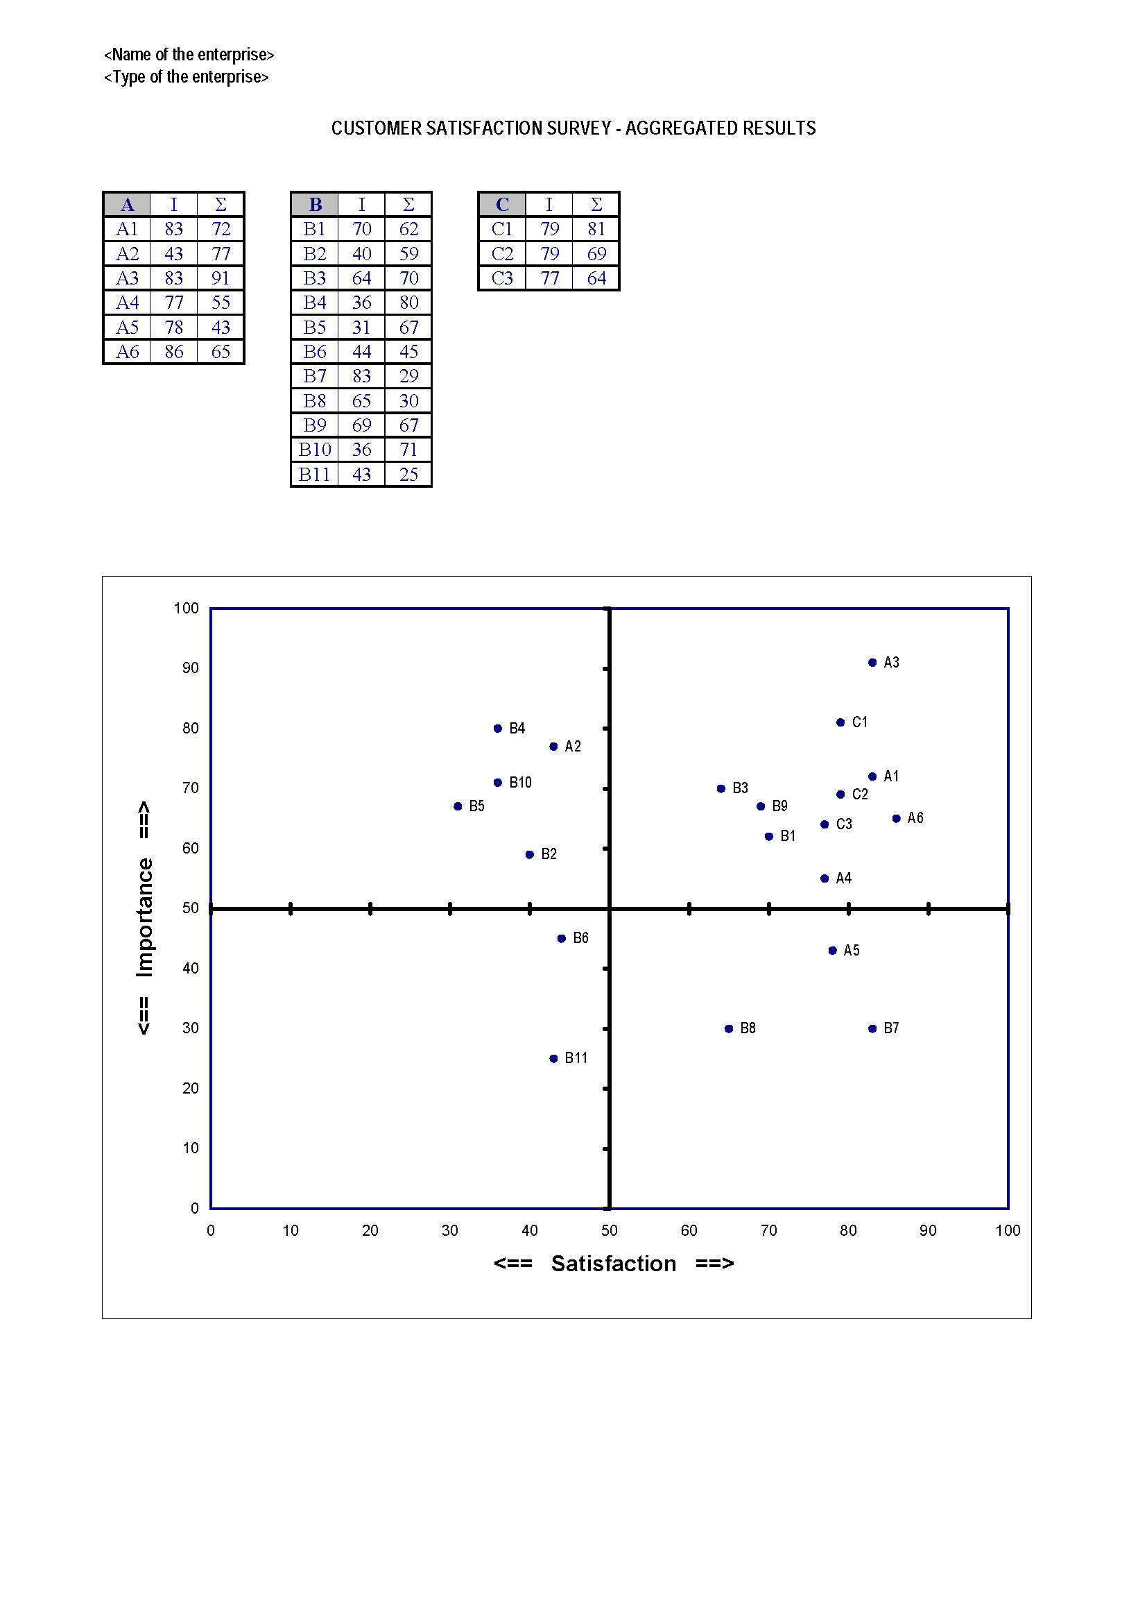

PLANURI DE ÎMBUNĂTĂȚIRE (PI)

A. LISTA PLANURILOR DE ÎMBUNĂTĂȚIRE - PRIORITIZARE

I : Importanța . Scara 1 -10 (1 nu este important - 10 foarte important)
F: Fezabilitate. Scara 1 -10 (1 foarte dificil - 10 foarte ușor)
P : Prioritate
IP: Plan de îmbunătățire

NR | DESCRIERE | eu | F | IXF | P
1 | Factorul: A2 - Personalul hotelului a fost politicos  PI: Instruirea personalului privind comportamentul față de clienți | 6 | 8 | 48 | 4
2 | Factorul: A2 - Personalul hotelului a fost politicos  PI: Clientul misterios | 6 | 4 | 24 | 7
3 | Factor: B2 - Procesul de check-in a fost rapid  PI: Revizuirea și îmbunătățirea procesului de check-in. Adăugarea probabilă a unui punct de  check-in la sosirea sosirilor | 5 | 6 | 30 | 6
4 | Factor: B4 - La sosire, camera era curată  PI: Instruirea personalului de întreținere | 8 | 8 | 64 | 1
5 | Factor: B4 - La sosire, camera era curată  PI: Îmbunătățirea organizării activității personalului de întreținere | 8 | 7 | 56 | 2
6 | Factorul: B5 - Camera mea a fost bine echipată  PI: Îmbogățirea echipamentului camerelor | 8 | 4 | 32 | 5
7 | Factor: B10 - Sunt mulțumit de activitățile suplimentare oferite de hotel (facilități sportive,  divertisment etc.)  IP: Cercetarea activităților suplimentare oferite de hotel | 7 | 8 | 56 | 2

Β . LISTA PRIORITARĂ A PLANURILOR DE ÎMBUNĂTĂȚIRE
PRIORITATE | PLAN DE ÎMBUNĂTĂȚIRE
1 | Instruirea personalului de menaj
2 | Îmbunătățirea organizării activității personalului de întreținere
2 | Cercetarea activităților suplimentare oferite de hotel
4 | Instruirea personalului privind comportamentul față de clienți
5 | Îmbogățirea echipamentului camerelor
6 | Revizuirea și îmbunătățirea procesului de check-in. Adăugarea probabilă a unui punct de check-in la sosiri
7 | Clientul misterios

NOTE

Programul Operațional Comun "Bazinul Mării Negre 2014-2020 "
Camera Tehnică a Greciei - Filiala Macedoniei de Est
Data publicării

Programul Operațional Comun Bazinul Mării Negre 2014-2020 este co-finanțat de Uniunea Europeană prin intermediul Instrumentului european de vecinătate și de către țările participante: Armenia, Bulgaria, Georgia, Grecia, Republica Moldova, România, Turcia și Ucraina.

Această publicație a fost elaborată cu asistența financiară a Uniunii Europene. Conținutul acestei publicații este responsabilitatea exclusivă a Camerei Tehnice a Greciei - Filiala Macedoniei de Est și nu poate fi considerat în nici un fel ca reflectă opiniile Uniunii Europene

Textul cu roșu furnizează informații despre conținutul efectiv al paragrafului

